Использование нейросетей для оптимизации
работы учителя физики

Клемешов В.П., учитель физики МОУ «СОШ №1» г. Валуйки Белгородской области

… Физику нельзя просто выучить,
ее надо понимать и прикладывать для этого
немалые интеллектуальные усилия.

Т.С. Фещенко, доктор пед.наук, доцент

Совершенствование подходов к обучению физике в школе невозможно без использования современных технологий обучения.
Нейросети (искусственный интеллект, ИИ) могут оптимизировать работу учителя по физике, автоматизируя рутинные задачи, создавая интерактивные материалы и предоставляя персонализированную обратную связь. Это позволяет учителям сосредоточиться на более творческих и интерактивных аспектах обучения, а нейросети берут на себя часть рутинных задач.
Ключевые типы нейросети
- Полносвязные нейронные сети (Feedforward Neural Networks)
- Сверхточные нейронные сети (Convolutional Neural Networks, CNN)
- Рекуррентные нейронные сети (Recurrent Neural Networks, RNN)
- Трансформеры
Использования нейросетей в разных направлениях:
1. Генерация учебных материалов
Пример:
Роль нейросети: Учитель
Предмет/Тема: Законы Ньютона
Промт: «Ты учитель физики и должен объяснить мне законы Ньютона. Начни с первого закона и объясни его значение в реальной жизни. Приведи примеры ситуаций. Где этот закон применим, и объясни, как он влияет на наше поведение»
2. Проверка работ
Нейросеть понимает контекст задачи и проверяет ответ, вбив в неё исходные данные и вопрос. нейросеть сравнивает рассуждения ученика с эталонным решением, ошибки подсвечиваются, а рядом сразу появляется объяснение
3. Создание симуляций и предоставление обратной связи.
Создание интерактивных симуляций физических процессов позволяет ученикам взаимодействовать с виртуальными моделями и наблюдать изменения в реальном времени, что способствует лучшему пониманию принципов физики. Например, нейросети могут моделировать поведение частиц, движение тел и другие физические явления, которые сложно изучать в реальности.
Например, текст для создания визуализации, сгенерированный нейросетьюю «О каких событиях идет речь?»

Опыт Архимеда: Архимед сидит в ванной, подскакивает, крича «Эврика!», когда вода переливается через край. Он облит водой, с удивлённым выражением, а пузырьки весело летают вокруг. Король в недоумении смотрит на свою корону. | 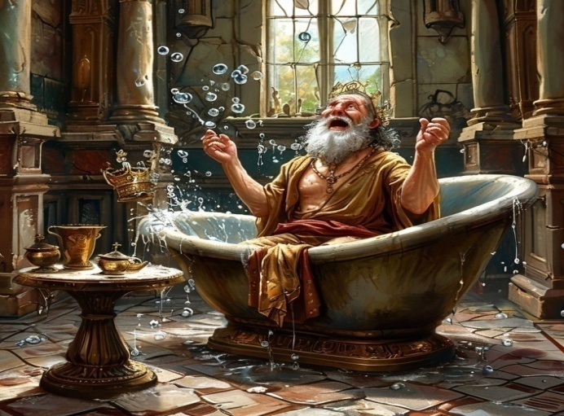
Опыт Физо: Огромное зубчатое колесо вращается, и световой луч мчится между зеркалами, с надписью «Слишком быстро!». Учёный с очками и карандашом пытается записать данные, а световой луч кажется сбежавшим от учёного. | 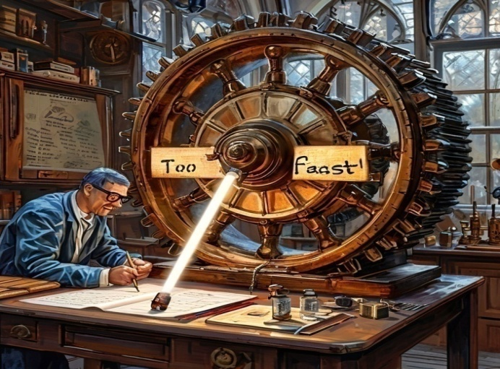
Опыт Ньютона: Свет проходит через стеклянную призму и «выпрыгивает» как радужный луч. Ньютон самодовольно указывает на спектр, а луч радуется своей свободе, словно танцует | 

Итак, выполняя практические работы, учитель изучает возможности, достоинства и недостатки нейросети, выявляет методические шаги, которые можно будет использовать для вовлечения школьников в активную познавательную деятельность с помощью технологий ИИ.
Таким образом, нейросети не заменяют традиционные методы обучения, а служат их дополнением.

